Федеральное государственное бюджетное образовательное учреждение высшего профессионального образования
 | «Московский государственный технический университет  имени Н.Э. Баумана»  (МГТУ им. Н.Э. Баумана)

ФАКУЛЬТЕТ ____Информатика и системы управления_______
КАФЕДРА ______Компьютерные системы и сети(ИУ6)_________

Отчет
по лабораторной работе № 4
Дисциплина: ___Языки интернет-программирования_________________
Название лабораторной работы: Страница оформления заказов. JavaScript

Студент гр. ___ИУ6-32Б __________________ ____Д.В.Лабзунова_____
(Подпись, дата) (И.О. Фамилия)

Преподаватель __________________ __________________
(Подпись, дата) (И.О. Фамилия)

Москва, 2020
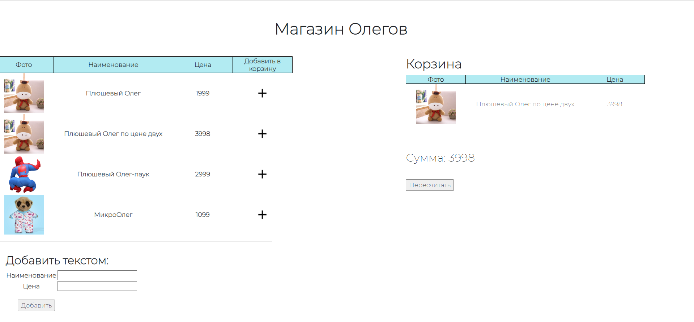

Код программы
Файл web.html:
<html>
<head>
<title>Laboratory work 4</title>
<link rel="stylesheet" href="styles.css">
<script src='script.js'></script>
<link href="http://e-learning.bmstu.ru/moodle/pluginfile.php/7546/mod_folder/content/0/bootstrap.min.css" rel="stylesheet">
<link href="https://fonts.googleapis.com/css2?family=Kumbh+Sans:wght@300&family=Montserrat:wght@200&display=swap" rel="stylesheet">
</head>
<body>
<div class='main'>
<hr><h1 class='title'><strong>Магазин Олегов</strong></h1><hr>

<div class='row'>
<div class='col-7'>
<table>
<tr class = 'tableTitle'>
<th class='width150'>Фото</th>
<th class='width300'>Наименование</th>
<th class='width150'>Цена</th>
<th class='width150'>Добавить в корзину</th>
</tr>

<tr>
<th><img class='image' src="1st.jpg"></th>
<th>Плюшевый Олег</th>
<th class='price'>1999</th>
<th class='plus' onclick="add('Плюшевый Олег','1999','1st.jpg')"><img src="plus.png" alt="+"></th>
</tr>

<tr>
<th><img class='image' src="1st.jpg"></th>
<th>Плюшевый Олег по цене двух</th>
<th class='price'>3998</th>
<th class='plus' onclick="add('Плюшевый Олег по цене двух','3998','1st.jpg')"><img src="plus.png" alt="+"></th>
</tr>

<tr>
<th><img class='image' src="spider.jpg"></th>
<th>Плюшевый Олег-паук</th>
<th class='price'>2999</th>
<th class='plus' onclick="add('Плюшевый Олег-паук','2999','spider.jpg')"><img src="plus.png" alt="+"></th>
</tr>

<tr>
<th><img class='image' src="microOleg.jpg"></th>
<th>МикроОлег</th>
<th class='price'>1099</th>
<th class='plus' onclick="add('МикроОлег','1099','microOleg.jpg')"><img src="plus.png" alt="+"></th>
</tr>
</table>
<hr width='700px' align='left'>

<div class='adding'>
<h3><strong>Добавить текстом:</strong></h3>
<table>
<tr> <th>Наименование</th> <th><input type='text' id='name'></th> </tr>
<tr> <th>Цена</th> <th><input type='text' id='price'></th> </tr>
</table>

<input class='add' type="submit" value="Добавить" onclick='addByYourself()' />
</div>
</div>

<div class='col-5'>
<h2><strong>Корзина</strong></h2>

<table id='cart'>
<tr class = 'tableTitle'>
<th class='width150'>Фото</th>
<th class='width300'>Наименование</th>
<th class='width150'>Цена</th>
</tr>
</table>
<hr>

<h4 id='cartIsEmpty'>Корзина пуста...</h4>

<input id='count' type="submit" value="Посчитать сумму" onclick='count()' />

<h3 class='h3' id='sum'>Сумма: 0</h3>
<input id='recount' type="submit" value="Пересчитать" onclick='count()' />

</div>
</div>

</div>
</body>
</html>

Файл styles.css:
<html>
<head>
<title>Laboratory work 4</title>
<link rel="stylesheet" href="styles.css">
<script src='script.js'></script>
<link href="http://e-learning.bmstu.ru/moodle/pluginfile.php/7546/mod_folder/content/0/bootstrap.min.css" rel="stylesheet">
<link href="https://fonts.googleapis.com/css2?family=Kumbh+Sans:wght@300&family=Montserrat:wght@200&display=swap" rel="stylesheet">
</head>
<body>
<div class='main'>
<hr><h1 class='title'><strong>Магазин Олегов</strong></h1><hr>

<div class='row'>
<div class='col-7'>
<table>
<tr class = 'tableTitle'>
<th class='width150'>Фото</th>
<th class='width300'>Наименование</th>
<th class='width150'>Цена</th>
<th class='width150'>Добавить в корзину</th>
</tr>

<tr>
<th><img class='image' src="1st.jpg"></th>
<th>Плюшевый Олег</th>
<th class='price'>1999</th>
<th class='plus' onclick="add('Плюшевый Олег','1999','1st.jpg')"><img src="plus.png" alt="+"></th>
</tr>

<tr>
<th><img class='image' src="1st.jpg"></th>
<th>Плюшевый Олег по цене двух</th>
<th class='price'>3998</th>
<th class='plus' onclick="add('Плюшевый Олег по цене двух','3998','1st.jpg')"><img src="plus.png" alt="+"></th>
</tr>

<tr>
<th><img class='image' src="spider.jpg"></th>
<th>Плюшевый Олег-паук</th>
<th class='price'>2999</th>
<th class='plus' onclick="add('Плюшевый Олег-паук','2999','spider.jpg')"><img src="plus.png" alt="+"></th>
</tr>

<tr>
<th><img class='image' src="microOleg.jpg"></th>
<th>МикроОлег</th>
<th class='price'>1099</th>
<th class='plus' onclick="add('МикроОлег','1099','microOleg.jpg')"><img src="plus.png" alt="+"></th>
</tr>
</table>
<hr width='700px' align='left'>

<div class='adding'>
<h3><strong>Добавить текстом:</strong></h3>
<table>
<tr> <th>Наименование</th> <th><input type='text' id='name'></th> </tr>
<tr> <th>Цена</th> <th><input type='text' id='price'></th> </tr>
</table>

<input class='add' type="submit" value="Добавить" onclick='addByYourself()' />
</div>
</div>

<div class='col-5'>
<h2><strong>Корзина</strong></h2>

<table id='cart'>
<tr class = 'tableTitle'>
<th class='width150'>Фото</th>
<th class='width300'>Наименование</th>
<th class='width150'>Цена</th>
</tr>
</table>
<hr>

<h4 id='cartIsEmpty'>Корзина пуста...</h4>

<input id='count' type="submit" value="Посчитать сумму" onclick='count()' />

<h3 class='h3' id='sum'>Сумма: 0</h3>
<input id='recount' type="submit" value="Пересчитать" onclick='count()' />

</div>
</div>

</div>
</body>
</html>

Файл script.js:
var d = document;

function add(name,price,image){
var table = d.getElementById('cart').getElementsByTagName('TBODY')[0];

var row = d.createElement("TR"); // create the row
table.appendChild(row);

var imgTD = d.createElement("TD"); // creating and adding the cell
var nameTD = d.createElement("TD");
var priceTD = d.createElement("TD");
row.appendChild(imgTD);
row.appendChild(nameTD);
row.appendChild(priceTD);

imgTD.innerHTML='<img width="100px" src='+image+'>'; // filling
nameTD.innerHTML = name;
priceTD.innerHTML = price;

d.getElementById('count').style.visibility = 'visible';
d.getElementById('cartIsEmpty').style.display = 'none';
}

function addByYourself() {
name = d.getElementById('name').value;
price = d.getElementById('price').value;
var table = d.getElementById('catalog').getElementsByTagName('TBODY')[0];

if (name == '') alert('Введите наименование!')
else if (price == '') alert('Введите цену!');
if (!isNaN(price)) {
var row = d.createElement("TR");
table.appendChild(row);

var imgTD = d.createElement("TD");
var nameTD = d.createElement("TD");
var priceTD = d.createElement("TD");
var addTD = d.createElement("TD");
row.appendChild(imgTD);
row.appendChild(nameTD);
row.appendChild(priceTD);
row.appendChild(addTD);
row.font = "'Montserrat', sans-serif";

imgTD.innerHTML = '<img src="customOleg.jpg" width=100px alt="custom Oleg">';
nameTD.innerHTML = name;
priceTD.innerHTML = price;
addTD.innerHTML = '<img src="plus.png" alt="+">';
row.children[3].onclick = function()
{
add(name,price,'customOleg.jpg');
}

d.getElementById('cartIsEmpty').style.display = 'none';
d.getElementById('count').style.visibility = 'visible';
} else alert('Цена должна быть числом!');
}

function count() {
var sum = 0;
var table = d.getElementById('cart');

for (var i = 1; i < table.rows.length; i++) {
sum += parseFloat(table.rows[i].cells[2].innerHTML);
}
d.getElementById('sum').innerHTML = 'Сумма: '+ sum;

var elem = document.getElementById("count");
elem.parentNode.removeChild(elem);
d.getElementById('sum').style.visibility = 'visible';
d.getElementById('recount').style.visibility = 'visible';
}

